Tischwäsche für das passende Outdoor-Ambiente
Vom Gartentisch zur sommerlichen Freilufttafel mit modernen Dessins in dezenten und kräftigen Farben

Laichingen, 20. März 2019 – Frühlingsgefühle und steigende Temperaturen locken die ersten Hotel- und Restaurantgäste raus auf die Terrasse oder in den traditionellen Biergarten. Pünktlich zum Saisonauftakt präsentiert der Laichinger Hotelwäschespezialist Wäschekrone sein neues Sortiment an Outdoor-Tischwäsche. Ob elegant, dezent oder farbenfroh, die neuen Dessins laden den Gast zum Wohlfühlen und zum Verweilen ein. Eine edle Ranken-Tischwäsche mit puristischem Antlitz, modernes Karodessin für gesellige Momente im Landhausstil und die unifarbene Tischwäsche „Damast-Stripes“ mit leicht geschwungenen Linien zählen zu den Höhepunkten der Kollektion 2019. Mit verschiedenen Standardgrössen und einem breiten Sortiment ermöglicht Wäschekrone dem Gastgeber zusätzlich ganz individuelle Gestaltungsmöglichkeiten. Die anschmiegsamen und weichen Microfaser-Outdoordecken in sommerlichen Farben runden den Start in die Freiluftsaison ab.

Puristisches Rankendessin für jeden Anlass
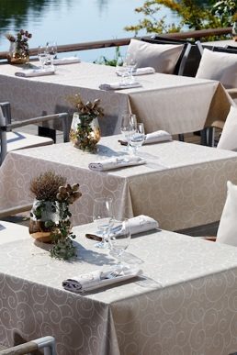
Passend zum Sommer, ist die neue rankengeschmückte Damast-Tischwäsche von Wäschekrone ein Alleskönner im Aussenbereich. Das edle Dessin in den Trendfarben Beige, Cappuccino, Kupfer und Rot unterstreicht sowohl im täglichen Einsatz als auch zu besonderen Anlässen ein modernes Gastronomiekonzept. Neben einer sehr angenehmen Haptik ist die elegante Tischwäsche mit einer Acryl-Micro-Beschichtung versehen, damit flüssigkeitsundurchlässig sowie abwischbar und pflegeleicht. Die Lichtechtheit von 3-4 gewährleistet bei fachgerechter Pflege – beispielsweise sollte die Tischwäsche über Nacht immer abgenommen werden – langanhaltend intensive Farben. Die Dessins stehen in verschiedenen Grössenvarianten von 80 x 80 cm bis 130 x 220 cm sowie 135 cm (rund) zur Wahl. Sondergrössen mit einer maximalen Breite von 135 cm sind ebenfalls lieferbar. Im breiten Sortiment des Hotelwäschespezialisten finden Hoteliers und Gastronomen zudem eine grosse Auswahl farblich passender Servietten, die in der Wäschekrone-eigenen Stickerei auch mit dem gleichen Rankendessin wie die Tischwäsche verziert werden können.

Garantiert kariert eindecken
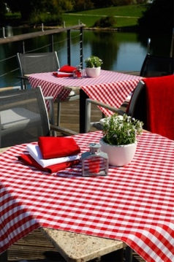
Für Gastronomen und Hoteliers, die einen zeitlosen Landhausstil bevorzugen und auf ein geselliges Ambiente setzen, hält die neue Wäschekrone-Kollektion 2019 einen Klassiker bereit. Gelungen in Szene gesetzt, ist die Outdoor-Tischwäsche im modern interpretierten Karo-Look gleichermassen auf originellen Hotel-Terrassen wie im authentischen Biergarten ein wahrer Hingucker. Aus der Funktionsfaser Dralon gewebt, bietet die Tischwäsche eine Lichtechtheit von 4-5 und damit hohe UV-Beständigkeit. Dank der zusätzlichen Teflonbeschichtung ist sie zudem flüssigkeits- und fleckabweisend bei gleichzeitig sehr angenehmer Haptik. Das neue Outdoor-Dessin ist in sechs Farbvarianten, darunter „beige-kariert“, „aubergine-kariert“ oder „rot-kariert“ sowie in verschiedenen Standardgrössen von 80 x 80 cm bis 130 x 220 cm und 135 cm (rund) erhältlich. Auf Kundenwunsch bietet Wäschekrone auch individuelle Sondergrössen mit einer maximalen Breite von 140 cm an.

Sommerliche Leichtigkeit im Aussenbereich
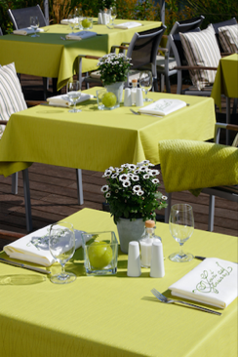
Mit der neuen Gartentischwäsche-Kollektion „Damast-Stripes“ von Wäschekrone verleihen Gastronomen ihrem Aussenbereich eine einladende, mediterrane Atmosphäre und können das edle Ambiente ihres Innenraums auf der Terrasse fortführen. Das Dessin mit leicht geschwungenen Linien strahlt in den Farben des Sommers – wie Pfirsich, Kirsche oder Pistazie – und transportiert ein leichtes, unbeschwertes Lebensgefühl. Darüber hinaus ist die Tischwäsche in den klassischen Farben Creme, Cappuccino und Graphit erhältlich. Dank der Acryl-Micro-Beschichtung weist die Damast-Tischwäsche eine feuchtigkeitsundurchlässige Oberfläche bei gleichzeitig besonders angenehmer, hochwertiger Haptik auf. Das Dessin ist in verschiedenen Standardausführungen sowie individuellen Grössen mit einer maximalen Breite von 155 cm erhältlich. Ein Tipp: Die neuen flauschigen, farblich passenden Outdoor-Microfaser-Decken lassen sich ideal mit diesem Dessin kombinieren und laden die Gäste dazu ein, den Aufenthalt im Freien auch in kühleren Stunden zu geniessen.
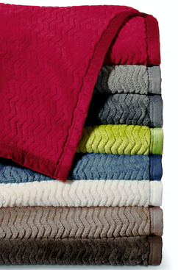
Warm und kuschelig trotz kühler Brise
Die neuen flauschigen Microfaser-Outdoordecken mit Zick-Zack-Steppung und samtweicher Bandeinfassung spenden Restaurant- und Hotelgästen auch an kühleren Tagen Wärme und laden zum gemütlichen Verweilen im Freien ein. Dank der acht unterschiedlichen Farben, wie Kirsche, Mocca oder Creme, lassen sich die Decken harmonisch in jedes Einrichtungskonzept integrieren – ob auf der Terrasse oder in der Outdoor-Lounge. Tipp: Die weichen Decken passen farblich ideal zu verschiedenen Dessins aus der Outdoor-Tischwäsche-Kollektion 2019 von Wäschekrone.

wäschekrone.ch

Bildanforderung
Bildmaterial zum Download finden Sie in unserem Medienportal press-n-relations.amid-pr.com (Suchbegriff „Waeschekrone-Gartentischwaesche-2019“). Selbstverständlich schicken wir Ihnen die Dateien auch gerne per E-Mail zu. Kontakt: waeschekrone@press-n-relations.de

Weitere Informationen:  Wäschekrone GmbH & Co. KG  Katrin Fischer  Hirschstrasse 98  D-89150 Laichingen  Tel.: +49 7333 804-873  Fax: +49 7333 804-973  presse@waeschekrone.de  www.wäschekrone.ch | Presse- und Öffentlichkeitsarbeit:  Press’n’Relations GmbH  Natasa Forstner  Magirusstrasse 33  D-89077 Ulm  Tel.: +49 731 96 287-17  Fax: +49 731 96 287-97  waeschekrone@press-n-relations.de  www.press-n-relations.de

Wäschekrone
Das Laichinger Unternehmen Wäschekrone steht seit 1960 für hochwertige Hotel- und Gastronomiewäsche. Heute zählt das Unternehmen mit über 90 Mitarbeitern zu den bedeutendsten Anbietern in diesem Segment und entwickelt zeitgemässe, zukunftsorientierte textile Komplettlösungen für den Profibereich. Das breit gefächerte Angebot umfasst Tischwäsche, Bettwäsche, Betten, Bettwaren, Matratzen, Lattenroste, Frottierwaren, Küchenwäsche und Berufsbekleidung. Die Artikel werden international vertrieben. Das grosse Netz an regional ansässigen Fachberatern ist eine ausgewiesene Stärke der Wäschekrone. Im persönlichen Gespräch vor Ort gehen die Experten auf individuelle Kundenwünsche ein und entwickeln auf Wunsch auch massgeschneiderte Wäschelösungen, mit denen Hoteliers und Gastronomen ihre Individualität unterstreichen können – beispielsweise mit raffinierten Einstickungen, Einwebungen oder kompletten Eigenkollektionen. Die hauseigene Fertigung mit Konfektion und Stickerei sichert dabei höchste Produktqualität und Flexibilität. Eine weitere Vertriebsplattform ist der Wäschekrone-Online-Shop unter www.waeschekrone.de. Darüber hinaus bietet der Fabrikverkauf von Wäschekrone in Laichingen auch für Privatkunden Profiqualität zu attraktiven Preisen und als Ergänzung dazu eine sehr umfangreiche Kollektion an exklusiven Heimtextilien bedeutender Markenhersteller.

